Развиваемся, играя.
В группе № 6 педагоги и родители постоянно и планомерно создают условия для развития игровой деятельности детей. Совместными усилиями сообщество педагоги – семья модернизируют и развивают предметную среду, пополняют атрибутами базу для сюжетно-ролевых игр. Эта деятельность приносит свои благодатные плоды. Благодаря ей, сформированные ранее игровые действия детей обогащаются и объединяются, рождается сюжет в игре.

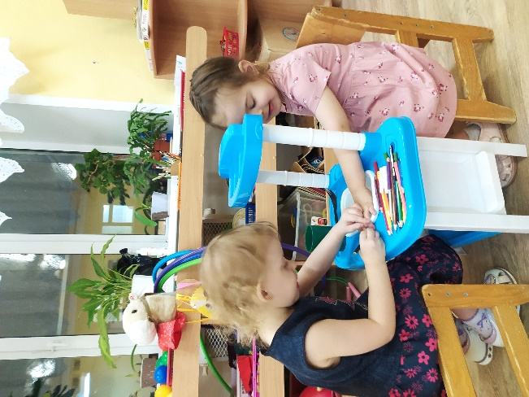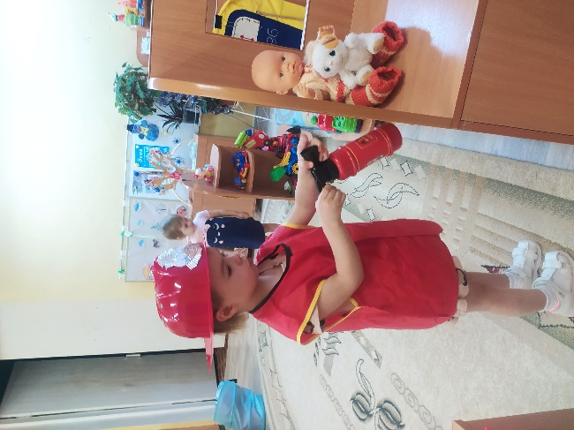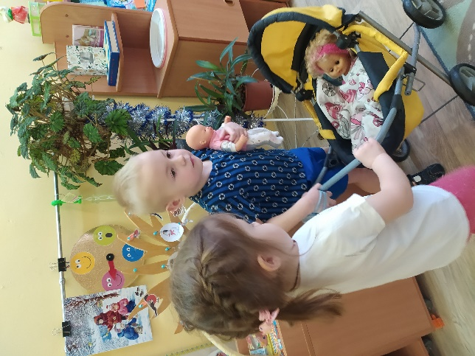
«Салон красоты» «Пожарные» «Семья на прогулке»

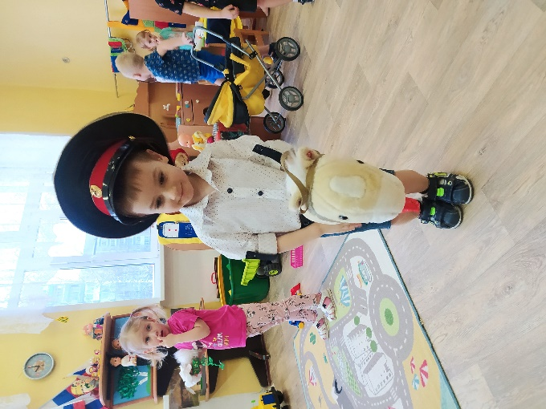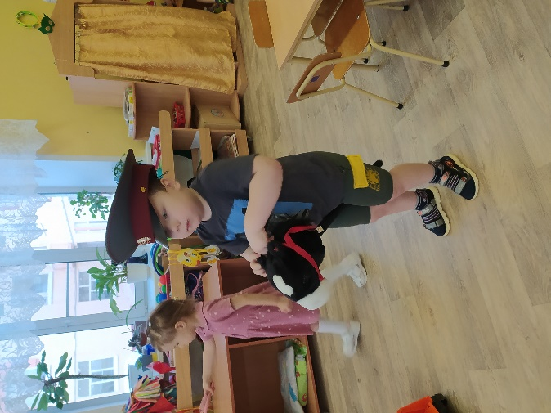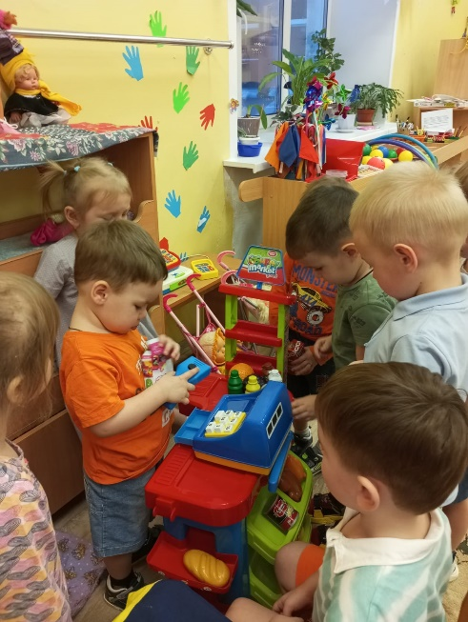
«Конная полиция» «Магазин»
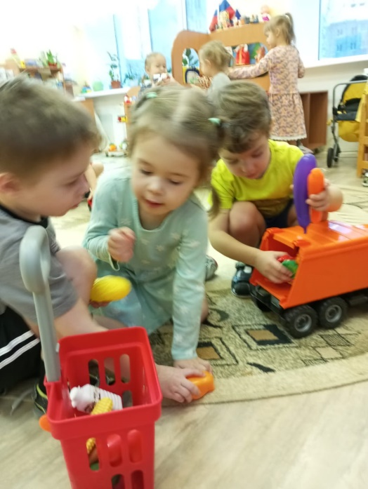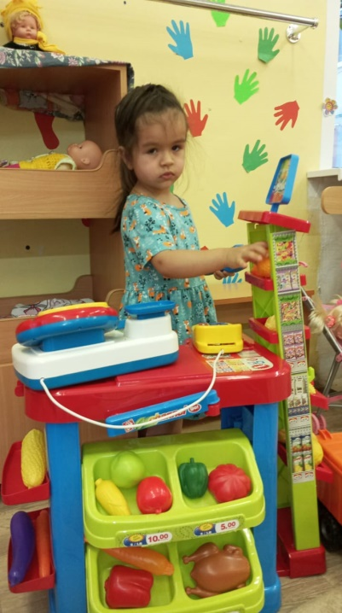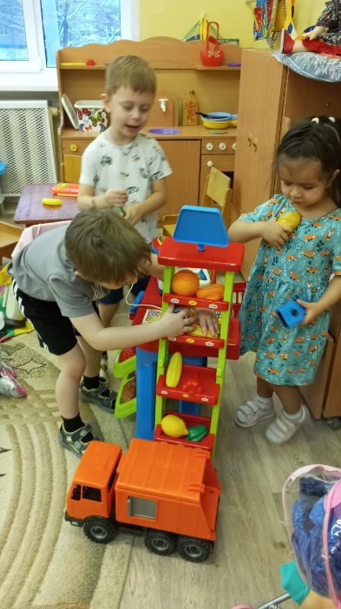
«Сбор урожая» «Богатый выбор в магазине»
Обогащению сюжетных линий в игровой деятельности служит и знакомство детей с произведениями художественной литературы.
Игры по мотивам стихотворений из цикла «Игрушки» А. Барто:
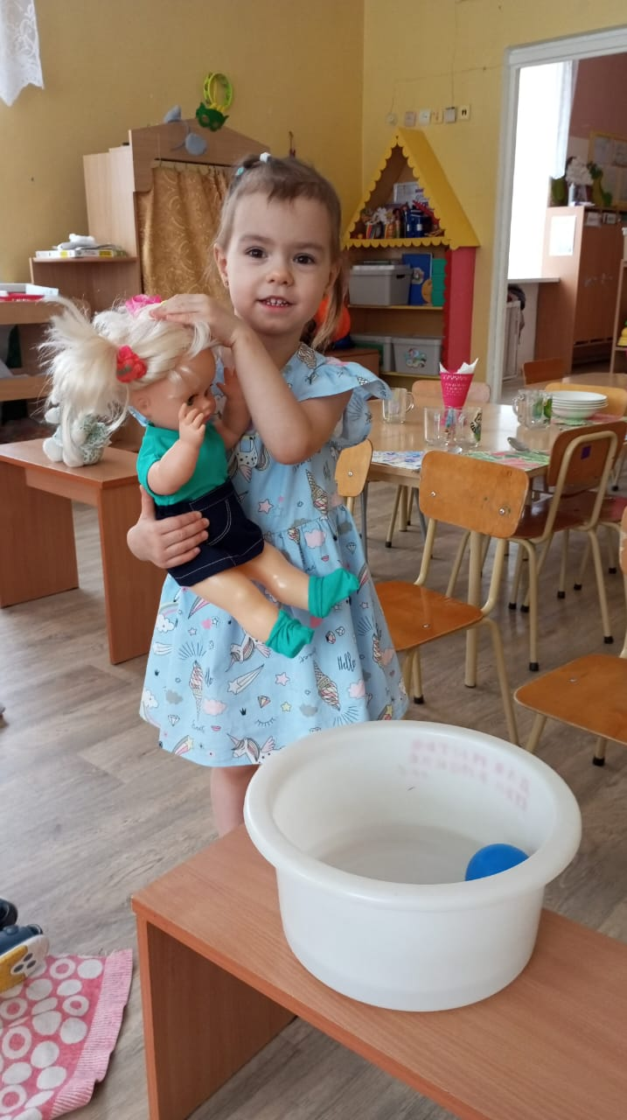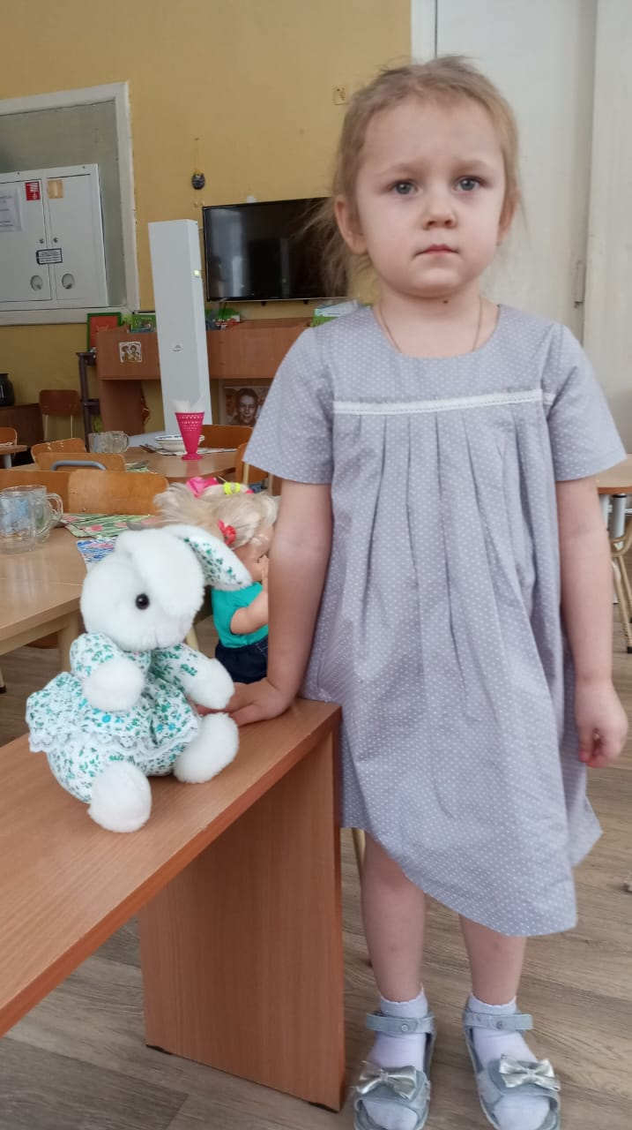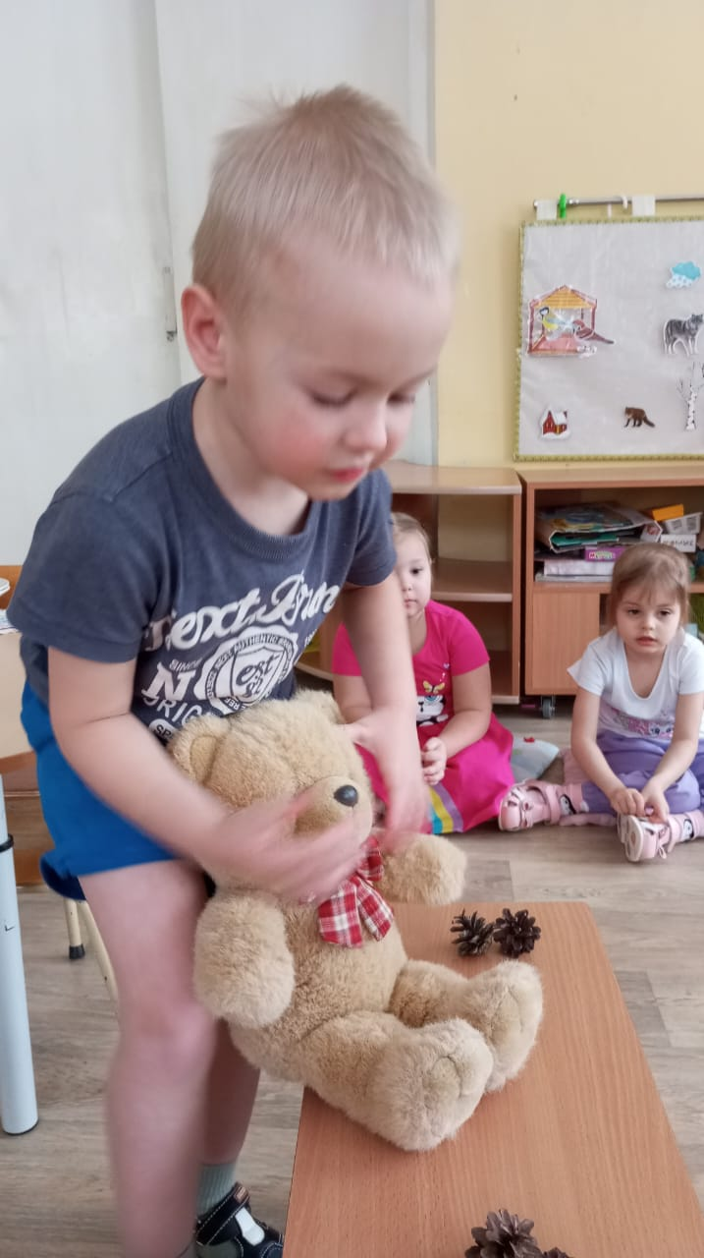
«Тише, Танечка, не плачь»; «Пожалею зайку, заберу и полечу»; «Мишка хороший, надо его угостить».
Дети развиваются, играя. Это известная всем истина. Наша задача – помочь им в этом, создавая развивающую среду, знакомя с жизнью социума, с произведениями художественной и народной литературы.

